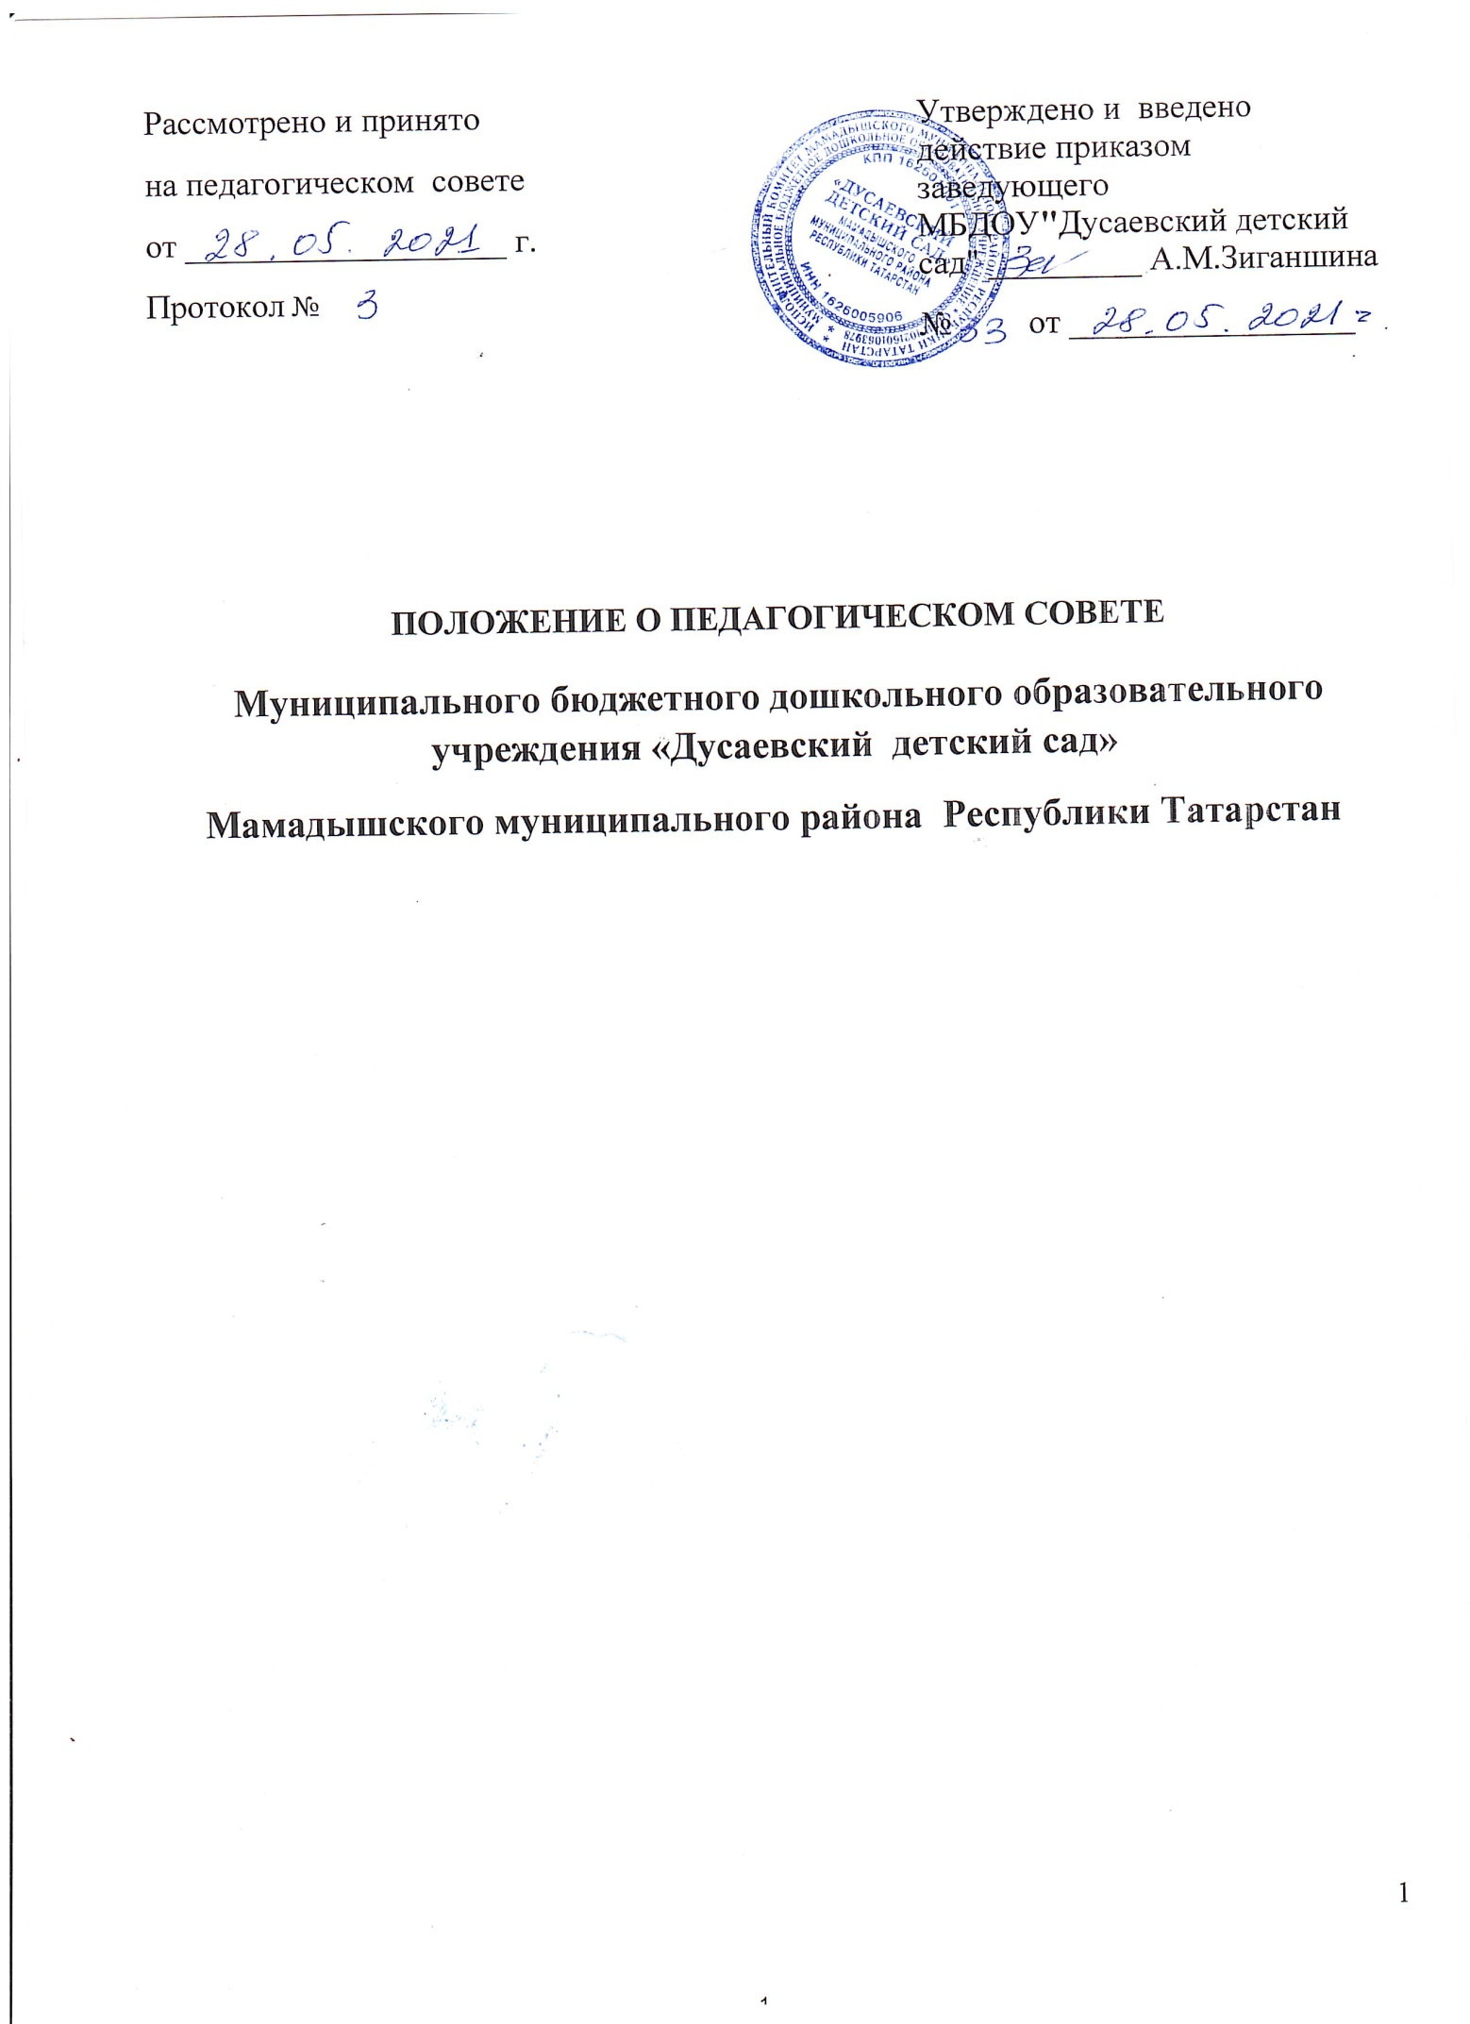

1. Общие положения

1.1. Настоящее положение разработано в соответствии с Федеральным законом от 29.12.2012 года № 273-ФЗ «Об образовании в Российской Федерации», Уставом муниципального бюджетного дошкольного образовательного учреждения МБДОУ"Дусаевский детский сад" Мамадышского муниципального района Республики Татарстан (далее по тексту - Учреждение).
1.2. Педагогический совет является постоянно действующим коллегиальным органом управления Учреждения.
1.3. В педагогический совет входят все педагогические работники, работающие в МБДОУ"Дусаевский детский сад" на основании трудового договора, а также иные работники Учреждения, чья деятельность связана с содержанием и организацией образовательного процесса
1.4. В своей деятельности педагогический совет руководствуется Конвенцией ООН о правах ребенка, федеральным законодательством, законодательством Республики Татарстан в сфере образования и социальной защиты, уставом Учреждения и настоящим Положением.
1.5. Педагогический совет избирает из своего состава председателя педагогического совета и секретаря педагогического совета сроком на один учебный год.
1.6. Заседания педагогического совета являются открытыми: на них могут присутствовать представители всех групп участников образовательных отношений: родители (законные представители) воспитанников, представители учредителя МБДОУ"Дусаевский детский сад", а также заинтересованные представители органов местного самоуправления, общественных объединений.
1.7. Тематика заседаний Педагогического совета включается в годовой план работы МБДОУ"Дусаевский детский сад" с учетом целей и задач работы МБДОУ"Дусаевский детский сад" и утверждается на первом в учебном году заседании Педагогического совета.
1.8. Срок данного положения не ограничен. Данное положение действует до принятия нового.

2. Компетенция педагогического совета
2.1. Педагогический совет определяет:
- основные направления образовательной деятельности Учреждения, в том числе теоретико-методологические аспекты и основания нововведений и инноваций, планируемых к реализации в Учреждении;
- пути дифференциации, индивидуализации образовательного процесса, построения вариативного развивающего образования;
- направления и пути реализации федерального государственного образовательного стандарта дошкольного образования;
-примерную основную образовательную программу, парциальные образовательные программы, методики, формы организации образовательной работы для использования в образовательном процессе;
- основные направления взаимодействия с родителями (законными представителями) воспитанников, в том числе образовательные проекты, реализуемые Учреждением совместно с семьями воспитанников.

2.2. Педагогический совет осуществляет:
- информационно-аналитическую работу на основе достижений психолого-педагогической науки и практики образования, в том числе анализ реализации основной общеобразовательной программы дошкольного образования Учреждения, анализ работы Учреждения за учебный год и по отдельным направлениям деятельности;
- разработку системы организационно-методического сопровождения процесса реализации основной общеобразовательной программы дошкольного образования Учреждения;
- изучение, обсуждение и принятие нормативных правовых документов в сфере дошкольного образования;
- выбор средств обучения, в том числе игрового, спортивного, оздоровительного оборудования, инвентаря, необходимого для реализации основной общеобразовательной программы дошкольного образования Учреждения;
- изучение, выбор (рекомендацию к использованию педагогическими работниками) систем педагогической диагностики;
- анализ результатов педагогической диагностики;
- анализ готовности детей к учебной деятельности на этапе завершения ими дошкольного образования;
- поддержку родителей (законных представителей) в воспитании детей, охране и укреплении их здоровья, вовлечение семей непосредственно в образовательную деятельность;
- контроль за условиями реализации основной общеобразовательной программы дошкольного образования МБДОУ"Дусаевский детский сад";
- контроль реализации своих решений, соблюдения локальных нормативных актов Учреждения;
- организацию методической работы, в том числе участие в организации и проведении методических мероприятий.
- оказание методической, психолого-педагогической, диагностической и консультационной помощи

2.3. Педагогический совет участвует:
- в разработке основной общеобразовательной программы дошкольного образования Учреждения;
- в разработке программы развития Учреждения;
- в разработке различных программ и планов развития Учреждения, в том числе долгосрочных, среднесрочных и краткосрочных;
- в разработке локальных нормативных актов Учреждения, регламентирующих организацию образовательного процесса;
- в создании развивающей предметно-пространственной среды МБДОУ"Дусаевский детский сад".

2.4. Педагогический совет рассматривает/заслушивает:
- отчет заведующего Учреждения с анализом работы за учебный год;
- отчеты педагогических работников;
- доклады представителей организаций и учреждений, взаимодействующих с Учреждением по вопросам образования;
- итоговые документы контрольно-надзорных органов о результатах контрольно-надзорных мероприятий.

2.5. Педагогический совет принимает:
- основную общеобразовательную программу дошкольного образования Учреждения;
- программу развития Учреждения;
- план работы Учреждения на учебный год;
- локальные нормативные акты Учреждения, регламентирующие организацию образовательного процесса.

2.6. Педагогический совет принимает решения:
- об организации и проведении праздников и мероприятий в Учреждении;
- о поддержании творческих поисков и опытно - экспериментальной работы педагогических работников;
- о награждении, поощрении педагогических работников Учреждения;
- то представлении педагогических работников Учреждения к награждению отраслевыми и ведомственными наградами;
- о создании временных творческих объединений с приглашением специалистов различного профиля.

3. Права педагогического совета
3.1. В соответствии со своей компетенцией, установленной настоящим Положением, педагогический совет имеет право:
- обращаться к администрации Учреждения, коллегиальным органам управления Учреждения и получать информацию по результатам рассмотрения обращений;
- приглашать на свои заседания любых специалистов для получения квалифицированных консультаций;
- разрабатывать локальные нормативные акты Учреждения, регламентирующие организацию образовательного процесса;
- разрабатывать основную общеобразовательную программу дошкольного образования Учреждения, программу развития Учреждения;
- вносить изменения в содержание документов, разрабатываемых и принимаемых педагогическим советом;
- давать разъяснения и принимать меры по рассматриваемымобращениям, по соблюдению локальных актов Учреждения;
- рекомендовать разработки педагогических работников Учреждения к публикации;
- рекомендовать работникам Учреждения повышение квалификации;
- рекомендовать представителей Учреждения для участия в профессиональных конкурсах.

4. Ответственность педагогического совета
4.1. Педагогический совет несет ответственность за:
- соблюдение в процессе осуществления деятельности законодательства Российской Федерации в сфере образования;
- соответствие принятых решений действующему законодательству и локальным нормативным актам Учреждения;
- качественное и своевременное выполнение планов и решений, в том числе направленных на совершенствование деятельности Учреждения;
- педагогически целесообразный выбор педагогических методик, форм, средств и методов организации образовательного процесса;
- создание благоприятных условий развития детей в соответствии с их возрастными и индивидуальными особенностями и склонностями;
- осуществление контроля за условиями реализации основной общеобразовательной программы дошкольного образования Учреждения;
- квалифицированную и объективную оценку деятельности Учреждения;
- выполнение плана своей работы;
- результаты деятельности Учреждения.

5. Регламент работы педагогического совета
5.1. Заседания Педагогического совета проводятся не реже одного раза в квартал. При необходимости проводятся внеплановые Педагогические советы.
5.2. Педагогический совет правомочен принимать решения, если на его заседании присутствовало не менее двух третей состава. Решения Педагогического совета принимаются открытым голосованием и считаются принятыми, если за решение проголосовало более половины присутствовавших на заседании. В случае равенства голосов решающим является голос председателя Педагогического совета.
5.3. Работой педагогического совета руководит председатель педагогического совета.
5.4. Время, место и повестка дня заседания педагогического совета сообщается не позднее, чем за неделю до его проведения с целью подготовки каждого педагога к обсуждению темы и обнародуется секретарем педагогического совета на информационном стенде МБДОУ для педагогических работников.
5.5. Для подготовки и проведения педагогического совета при необходимости создается инициативная группа педагогов.
5.6. Решения педагогического совета принимаются открытым голосованием простым большинством голосов. Решения считаются правомочными, если на заседании педагогического совета МБДОУ"Дусаевский детский сад" присутствовало не менее двух третей состава, и считаются принятыми, если за решение проголосовало более половины присутствовавших на заседании.
5.7. Решения Педагогического совета, принятые в пределах его полномочий и утвержденные заведующим МБДОУ"Дусаевский детский сад" путем издания соответствующего приказа, становятся обязательными для всех членов педагогического коллектива.
5.8. Организацию выполнения решений Педагогического совета осуществляет заведующий МБДОУ"Дусаевский детский сад" и ответственные лица, указанные в решении. Результаты этой работы сообщаются членам Педагогического совета на последующих его заседаниях.

6. Делопроизводство педагогического совета
6.1. Заседания педагогического совета оформляются протоколом.
6.2. Протокол педагогического совета составляется не позднее 5 дней после его завершения. В протоколе указываются:
- дата проведения педагогического совета;
- количественное присутствие (отсутствие) членов педагогическогосовета;
- приглашенные лица (ФИО, должность);
- вопросы повестки дня;
- выступающие лица;
- ход обсуждения вопросов;
- предложения, рекомендации и замечания членов педагогического совета и приглашенных лиц
- количество голосов, поданных «за», «против» и «воздержался» по каждому вопросу, поставленному на голосование;
- решение педагогического совета.
6.3. Протоколы подписываются председателем и секретарем педагогического совета.
6.4. Нумерация протоколов ведется от начала учебного года.
6.5. Книга протоколов нумеруется постранично, прошнуровывается, скрепляется подписью заведующего Учреждением и печатью Учреждения.
6.6. Протоколы могут оформляться в печатном виде.
6.7. В случае оформления протоколов в печатном виде, в конце каждого учебного года протоколы нумеруются постранично, прошнуровываются, скрепляется подписью заведующего Учреждением и печатью Учреждения.
6.8. Книга протоколов педагогического совета входит в его номенклатуру, хранится в делах Учреждения.

Разработал заведующий МБДОУ"Дусаевский детский сад" А.М.Зиганшина

Приложение №1

к Положению о педагогическом совете
муниципального бюджетного дошкольного образовательного
учреждения МБДОУ"Дусаевский детский сад"

Ознакомление Работников

№  п/п | Ф.И.О. сотрудника | Должность | Подпись  об ознакомлении | Дата  ознаком-ления
1 | А.М.Зиганшина | заведующий
2 | Г.А.Гибадуллина | воспитатель
3 | Г.А.Мугтасимова | младший воспитатель
4 | Л.В. Вильданова | повар

